BREVET DE TECHNICIEN SUPÉRIEUR

ÉLECTROTECHNIQUE

ÉPREUVE E.4.2.

ÉTUDE D’UN SYSTÈME TECHNIQUE INDUSTRIEL CONCEPTION ET INDUSTRIALISATION

SESSION 2015

Durée : 4 heures Coefficient : 3

Matériel autorisé :
Calculatrice à fonctionnement autonome autorisée conformément à la circulaire N 99-186 du 16/11/99. L’usage de tout autre matériel ou document est interdit.

Documents à rendre avec la copie :

- le candidat répondra sur le dossier réponses et les feuilles de copie ;

- le dossier réponses est à rendre agrafé au bas d’une copie.

Dès que le sujet vous est remis, assurez-vous qu’il est complet. Le sujet comporte trois dossiers :
- le dossier présentation-questionnement qui se compose de 10 pages, numérotées de 1/10 à 10/10 ;
- le dossier réponses qui se compose de 6 pages, numérotées de 1/6 à 6/6 ;
- le dossier technique et ressources qui se compose de 14 pages, numérotées de 1/14 à 14/14.

Il sera tenu compte de la qualité de la rédaction, en particulier pour les réponses aux questions ne nécessitant pas de calcul. Le(la) correcteur(trice) attend des phrases construites respectant la syntaxe de la langue française. Chaque réponse sera clairement précédée du numéro de la question à laquelle elle se rapporte.
Les notations du texte seront scrupuleusement respectées.

BTS ÉLECTROTECHNIQUE | SESSION 2015
Épreuve E4.2 : Étude d’un système technique industriel Conception et industrialisation | Code : 15NC-EQCIN

BREVET DE TECHNICIEN SUPÉRIEUR ÉLECTROTECHNIQUE

SESSION 2015
Épreuve E 4.2

SOUFFLERIE F1

PRÉSENTATION-QUESTIONNEMENT

Il est impératif de lire au préalable la présentation générale du dossier technique.

Les 5 parties de l’épreuve sont indépendantes.
PRÉSENTATION GÉNÉRALE 2
Problématique 4
Objectifs 4
QUESTIONNEMENT 5
Partie A Étude de la distribution des réfrigérants 5
Partie B Étude de la motorisation des pompes 7
Partie C Étude de la motorisation des aéroréfrigérants 8
Partie D Sécurité pour les locaux des aéroréfrigérants 10

PRÉSENTATION GÉNÉRALE

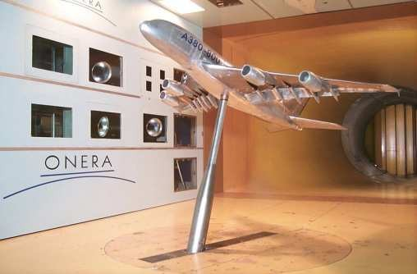
Une soufflerie permet de recréer les conditions de vol afin de valider, sur des maquettes à échelle réduite, les résultats de simulation des caractéristiques aérodynamiques.
Cette soufflerie est appelée « soufflerie F1 » dans l'entreprise. Elle produit un flux d'air dont la vitesse est inférieure à celle du son (vitesse dite « subsonique »). Cette plage de vitesse de 0 à 200m/s correspond aux phases de décollage et d'atterrissage. Elle permet aussi des essais pour des véhicules terrestres, des bâtiments, des ponts …

Illustration 1: Maquette A380 dans la chambre d'essai

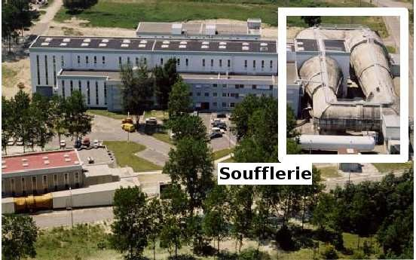

L'exploitant de la soufflerie s'engage auprès de ses clients à fournir les conditions d'essais définies par les caractéristiques suivantes :
- Vitesse du vent réglable entre 0 et Mach 0,36, avec un temps de montée en vitesse de 1 min (le nombre de Mach est sans dimension et exprime la vitesse du vent par rapport à la vitesse du son).
- Réglage des conditions d'écoulement (réglage obtenu en faisant varier la pression dans la soufflerie).
- Les moyens de mesurage de l’écoulement, de déformation etc.

Pour atteindre ces conditions d'essais, la soufflerie F1 est constituée de 4 parties.
- La chambre ou veine d'essais est la partie où sont testées les maquettes (longueur : 11 m ; largeur 4,5 m et hauteur 3,5 m).
- Le ventilateur de 16 pales est entrainé par un moteur de 9,5 MW ; la vitesse de l'air dans la veine d'essais est réglée par orientation des pales.
- Un réservoir de 300m3 et un groupe de compresseurs, permettent de réguler la
pression entre 1 et 3,85 bar à l'intérieur de la soufflerie. Cette pression permet de déterminer les conditions d'écoulement.
- Les réfrigérants permettent de réguler la température de l'air à l'intérieur de la soufflerie.

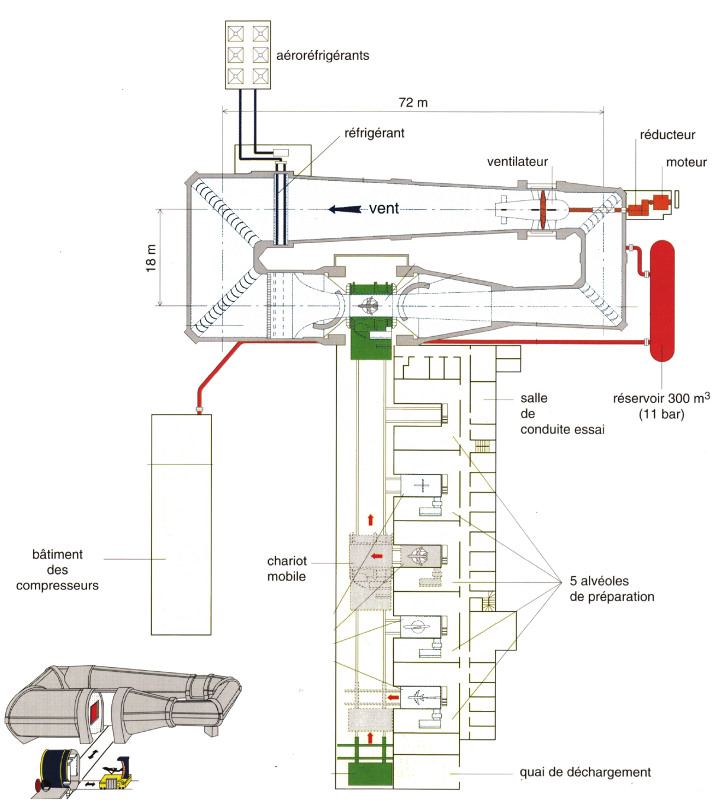

Illustration 2 : Vue générale de la soufflerie

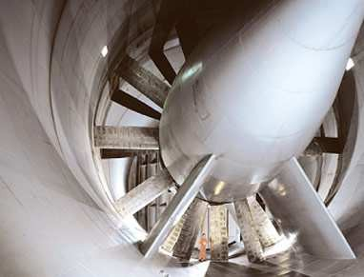

Illustration 3: Vue de l'intérieur de la soufflerie - Ventilateur

Problématique
Pour maintenir les conditions d'essais proposées à ses clients, l'exploitant doit veiller à maintenir en fonctionnement l'ensemble des composantes de l'installation.
Pour des raisons de maintenance l'exploitant souhaite réaliser une pré-étude pour remettre à niveau les trois parties suivantes :
  - alimentation en énergie du moteur du ventilateur,
  - contraintes sur les compresseurs et régulation de pression,
  - régulation de température à l'intérieur de la soufflerie.

Objectifs

Dans l'épreuve E.41, nous avons réalisé une pré-étude sur les éléments suivants :

- Bilan énergétique de la soufflerie
- Pilotage du ventilateur.
- Analyse et amélioration de l'alimentation électrique du moteur du ventilateur durant la phase de démarrage.
- Régulation de la pression dans la chambre d'essai.

Dans l'épreuve E.42, sera menée une pré-étude de la rénovation de la partie
« réfrigérants ».

- Étude de la distribution des réfrigérants.
- Étude de la motorisation des pompes
- Étude de la motorisation des aéroréfrigérants
- Sécurité pour les locaux des aéroréfrigérants

QUESTIONNEMENT

Partie A Étude de la distribution des réfrigérants.
Dossier technique page DT1.
Document ressources DR1, DR2, DR3, DR4, DR5.
Contexte
Dans le cadre d’une remise à niveau de l’installation, il est nécessaire de mener une étude sur le dimensionnement du câble C3. Il convient également de s’assurer de la protection des biens et des personnes.
Informations complémentaires

Conditions de pose et caractéristiques du câble :

Câble multiconducteur posé seul sur chemin de câble perforé ; la température pourra atteindre 40°C ;
âme en cuivre ;

isolation en polyéthylène réticulé (PR) ; longueur du câble C3, L=200m .

Le facteur de puissance au tableau « TD refroidissement » est de cos = 0,87.

La norme précise que la chute de tension relative AU¢3.doit être inférieure à 5 %.

    - Calculer le courant dans le câble C3. Compléter le tableau document réponse A.1. et justifier vos résultats en précisant les expressions utilisées pour effectuer vos calculs.
    - Choisir et justifier la section du câble C3 pour un courant de réglage Ir du disjoncteur égal au courant d’emploi IB de 465A.

    - Calculer la chute de tension dans le câble C3. Conclure.

Étude du disjoncteur Q3.

      - Préciser les critères et les valeurs caractéristiques pour choisir le disjoncteur Q3.

      - À partir des critères précédents donner les deux références du disjoncteur Q3 (Référence bloc de coupure + référence déclencheur).

Étude du schéma de liaison à la terre (SLT).
Informations complémentaires
Un défaut d'isolement apparaît sur la phase L3 du moteur M5. Vous devez vérifier que la protection des personnes est convenablement assurée.
On précise que le courant de défaut a une valeur de 4kA et que le courant de réglage Ir du disjoncteur moteur a pour valeur 165A.

      - Donner la signification du sigle TN-C.

      - Surligner le parcours du courant de défaut sur le document réponse A.2.

      - Vérifier, en vous justifiant, que le disjoncteur Q5 assure une coupure conforme à la recommandation de la norme NFC 15 100.

Vérification de la chute de tension au démarrage du moteur M5.
Contexte
On observe, en conditions réelles, que le temps de démarrage du moteur M5 est trop long. On suppose que la chute de tension aux bornes du moteur M5 est trop importante lors de ce démarrage.
On vous a demandé de faire une simulation à partir des caractéristiques de l’installation : le calcul, par logiciel, de la section du câble C5 d'alimentation de la pompe M5 a généré un message d’erreur indiqué ci-après.
Bien que le message d’erreur fasse référence à un problème de section de câble, il est nécessaire d’avoir une analyse critique car plusieurs solutions peuvent être retenues pour remédier au problème.

Message d'erreur :
***> Câble C5<***
Pour obtenir une chute de tension maxi. inférieure à (%) = 10.00 lors du démarrage du moteur le logiciel estime qu'il faut surdimensionner le conducteur.
Section théorique = 33 mm2 et Chute de tension de 10.885 %

Rédiger une note de 10 lignes maximum au chargé d’affaire. Cette note doit faire apparaitre que la solution proposée par le logiciel ne doit pas être retenue. Vous devez proposer au moins deux autres solutions en précisant celle qui vous parait la mieux adaptée.

Partie B Étude de la motorisation des pompes.
Document ressource DR6. Document technique DT1. Contexte
Dans le cadre d’une remise à niveau de l’installation les armoires de commandes des moteurs pompes M5 et M6 devront être rénovées. On ajoute un démarreur pour chacune des pompes (repérées M5 et M6 sur DT1).
Informations complémentaires
On rappelle que la plaque signalétique des moteurs M5 et M6 (DT1) indique une puissance utile de P=90 kW et un courant nominal de valeur 164 A.
Le temps de démarrage d’une pompe reste inférieur à 20 secondes.
Le courant de démarrage d’une pompe ne devra pas excéder trois fois le courant nominal.

Consignes pour compléter le schéma
Le démarrage sera lancé à partir d'un API, une fois le démarrage terminé le moteur sera alimenté directement sur le réseau sans passer par le démarreur (montage by-pass).

Partie puissance
Le contacteur KM1 permettra la mise sous tension du démarreur.
Le démarreur sera court-circuité par le contacteur KM2 (by-pass) en fin de démarrage.

Partie commande
l'API commande le démarrage grâce à la sortie % Q2.4.
Le contacteur KM1 est commandé par la sortie % Q2.5 de l'API.
L'ouverture des deux contacteurs est provoquée par un défaut du démarreur.

    - Choisir, en vous justifiant, la référence du démarreur qui convient pour l’une des pompes.

    - Proposer une valeur pour chacun des deux paramètres In et ILt.

Étude des schémas de câblage.

      - Compléter le schéma de la partie puissance (zone A du document réponse B.1).

      - Compléter le schéma de la commande du démarreur piloté par la sortie % Q2.4 de l'API (zone B du document réponse B.1).

      - Compléter le schéma de la partie commande des bobines des contacteurs KM1 et KM2. (zone C du document réponse B.1).
    - Justifier l’utilisation de catégories d'emplois différentes des contacteurs KM1 et KM2 préconisée par le constructeur du démarreur.

Information complémentaire
Le constructeur préconise l'utilisation des catégories d'emploi suivantes pour KM1 et KM2 :
KM1 en catégorie AC3 | KM2 en catégorie AC1

Partie C Étude de la motorisation des aéroréfrigérants.
Contexte
Un aéroréfrigérant est une tour de refroidissement qui évacue la chaleur dans l'air. Chacun des six aéroréfrigérants est équipé d'un ventilateur entraîné par un moteur asynchrone.
Une étude est conduite afin de savoir s’il est envisageable de remplacer les 6 moteurs actuels par des moteurs standards ou par des moteurs à économie d’énergie. Ces derniers, dont la construction est plus soignée ont un meilleur rendement mais également un coût à l’achat plus élevé que les moteurs standards.
L’association d’un variateur de vitesse à chaque moteur des aéroréfrigérants est envisagée. Ce variateur permettra de faire tourner les pâles du ventilateur à basse vitesse.
Le cahier des charges impose une variation à partir de la vitesse nominale jusqu’au tiers de cette valeur.
L’entrainement du moteur à basse vitesse peut engendrer un échauffement excessif de ces bobinages entrainant sa détérioration. Une ventilation forcée permettrait de refroidir le moteur à basse vitesse mais cela nécessite l’achat d’un équipement supplémentaire.
Une étude est conduite pour vérifier si chaque moteur autoventilé est capable de fonctionner à basse vitesse sans échauffement excessif.
Informations complémentaires
Le prix d’un moteur standard de 11kW est évalué à 1000 €.
Le prix d’un moteur à économie d’énergie de 11kW est d’un coût d’environ 30 % plus élevé que le moteur standard.
Le prix du kWh est estimé à 0,15 €.

Hypothèses de fonctionnement :
Chaque moteur fonctionne à 75 % de sa puissance nominale ;
La durée moyenne annuelle de fonctionnement de chaque moteur est estimée à 1400 heures.

Le document DR7 indique les caractéristiques de moteurs EFF1 à économie d’énergie : l’étude est conduite à partir du moteur de référence DRP180M4 – 11kW.

Le document DR8 indique les caractéristiques de moteurs EFF3 standards : l’étude est conduite à partir du moteur de référence DRS160M4 – 11kW.

Etude conduisant au choix d’un type de moteur.

Documents ressources DR7, DR8.

      - Calculer les puissances P1 et P2 absorbées respectivement par un moteur à économie d’énergie et un moteur standard.

      - Déterminer les énergies W1 et W2 consommées annuellement par un moteur à économie d’énergie et un moteur standard.

      - Déterminer l’énergie qui sera économisée chaque année si vous choisissez les 6 moteurs à économie d’énergie.

      - Rédiger une note, d’au moins 5 lignes, à votre chef d’équipe pour l’aider à prendre sa décision. Cette note mettra en évidence le calcul du coût pour chaque solution et les économies à réaliser.

Fonctionnement à basse vitesse d’un moteur autoventilé
On choisit les moteurs à économie d’énergie. Document ressources DR9.
      - Déterminer le couple que pourra produire l’un des moteurs lorsqu’il fonctionnera au tiers de sa vitesse nominale.

      - Déterminer le couple que devra développer ce moteur pour entrainer, au tiers de la vitesse nominale, les pales d’un ventilateur aéroréfrigérant.

      - Rédiger une brève note à votre chef d’équipe pour l’aider à faire son choix entre l’achat d’un moteur autoventilé ou celui d’un moteur avec ventilation forcée.

Partie D Sécurité pour les locaux des aéroréfrigérants.

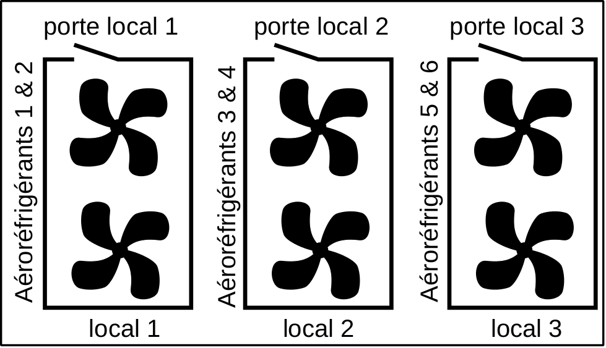
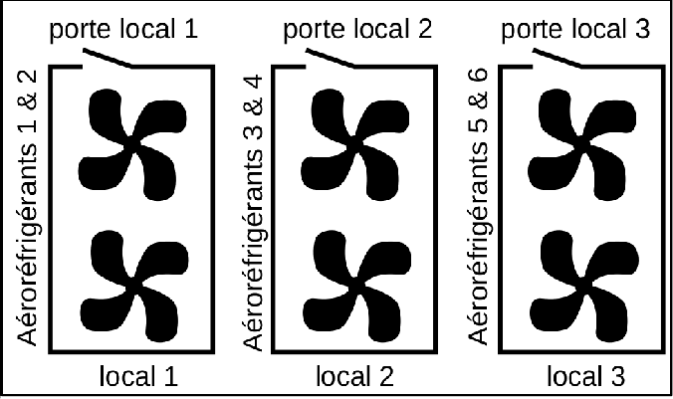

Trois locaux abritant les 6 aéro-réfrigérants

Dossier ressources DR10.

Contexte
Trois portes donnent accès aux trois locaux abritant les 6 aéroréfrigérants. L'ouverture d'une porte doit couper l'énergie pour arrêter les aéroréfrigérants du local.
Information complémentaire
Le cahier des charges « sécurité » impose les conditions suivantes.
Pour la partie puissance
Couper l'énergie avec deux contacteurs KM1 et KM2 pour avoir une redondance et augmenter ainsi la fiabilité de la partie sécurité.
Pour la partie commande
L'autocontrôle du bon fonctionnement des contacteurs KM1 et KM2 ; Un bouton poussoir de réarmement S1 ;
La redondance en utilisant les deux contacts normalement fermés (NF) de l'interrupteur de sécurité situé sur la porte (S10).

    - Compléter le schéma de puissance sur le document réponse D1.
    - Compléter le schéma du module de sécurité sur le document réponse D2.

